História de Usuário
Histórico de alterações
Data | Versão | Descrição | Autor
30/03/2026 | 1.0 | Criação da US | Taylor A Santos
17/04/2026 | 2.0 | Mudança na lógica de ativo/inativo | Taylor A Santos
06/07/2026 | 3.0

Sistema: SIGEP
Módulo: Folha
Nome: USXXX - Manter Parâmetros do IRRF

- Descrição
Como usuário responsável pela parametrização de referências legais e tributárias do SIGEP,
Eu quero manter os Parâmetros do IRRF, incluindo suas vigências e faixas de tributação,
Para que essas informações sejam utilizadas como base no cálculo do imposto de renda retido na fonte e demais regras de negócio do sistema.

- Premissas
- Os Parâmetros do IRRF são utilizados como base para o cálculo do Imposto de Renda Retido na Fonte aplicado aos servidores.
- Cada tabela de IRRF deve possuir vigência definida por data de início e data de fim.
- A situação do parâmetro não deve ser armazenada como atributo persistido, devendo ser calculada dinamicamente pelo sistema com base na data de início e data de fim de vigência.
- O sistema deve considerar as seguintes situações para os parâmetros do IRRF:
  - Agendado, quando a data atual for menor que a data de início de vigência;
  - Ativo, quando a data atual for maior ou igual à data de início de vigência e a data de fim for nula ou maior ou igual à data atual;
  - Encerrado, quando a data de fim de vigência for menor que a data atual.
- Deve ser permitido cadastrar parâmetros com data de início de vigência futura.
- Não é permitido cadastrar tabelas com períodos de vigência sobrepostos para o IRRF.
- O cadastro deve seguir modelo versionado por período (histórico), permitindo múltiplas vigências ao longo do tempo.
- A tabela de IRRF deve possuir estrutura de faixas de tributação, contendo:
  - faixa inicial
  - faixa final
  - percentual
  - dedução
- As faixas devem ser cadastradas de forma sequencial, contínua e sem sobreposição.
- A faixa inicial deve ser calculada automaticamente pelo sistema, com base na faixa anterior, não sendo permitida edição manual.
- A última faixa da tabela deve permitir faixa aberta, sendo representada pela ausência de valor na faixa final.
- Deve existir apenas uma faixa aberta por tabela, sendo obrigatoriamente a última.
- Após a definição de uma faixa aberta, não deve ser permitido o cadastro de novas faixas.
- A tabela deve possuir os seguintes campos obrigatórios:
  - valor por dependente
  - dedução simplificada mensal
- O campo Percentual (%) é obrigatório para todas as faixas.
- O campo Dedução (R$) é obrigatório para todas as faixas.
- A aba Faixas de Tributação deve ser habilitada somente após o salvamento dos dados da aba Dados Gerais.
- O sistema deve aplicar máscaras e validações adequadas para:
  - valores monetários
  - percentuais
  - datas.
- Inserções, alterações e exclusões devem ser registradas em log de auditoria, conforme permissões do usuário.

- Critérios de aceitação

- CA01 - CA01 – Validação de Campos Obrigatórios
O sistema deve impedir o salvamento quando os campos obrigatórios não estiverem preenchidos, destacando-os com a mensagem “Campo obrigatório”.

- CA02 – Cadastro de Vigência
O sistema deve permitir o cadastro da tabela informando data de início obrigatória e data de fim opcional.

- CA03 – Classificação da Situação por Vigência
O sistema deve classificar a tabela de forma dinâmica com base na data de início e data de fim de vigência, conforme as regras abaixo:
- Agendado, quando a data atual for menor que a data de início de vigência;
- Ativo, quando a data atual for maior ou igual à data de início de vigência e a data de fim for nula ou maior ou igual à data atual;
- Encerrado, quando a data de fim de vigência for menor que a data atual.

- CA04 – Restrição de Sobreposição de Vigência
O sistema deve impedir o salvamento quando a vigência informada sobrepor, total ou parcialmente, a vigência de outra tabela já cadastrada para o IRRF.

- CA05 – Habilitação da Aba de Faixas
A aba Faixas de Tributação deve permanecer bloqueada até que os Dados Gerais sejam salvos com sucesso.

- CA06 – Cadastro de Dados Gerais
O sistema deve permitir informar:
- descrição
- ano-base
- valor por dependente
- dedução simplificada mensal
- início de vigência
- fim de vigência

- CA07 – Obrigatoriedade dos Campos Específicos
O sistema deve impedir o salvamento quando não forem informados:
- valor por dependente
- dedução simplificada mensal

- CA08 – Cadastro de Faixas
O sistema deve permitir cadastrar faixas contendo:
- faixa inicial
- faixa final
- percentual
- dedução

- CA09 – Validação de Continuidade
O sistema deve impedir o salvamento de faixas quando houver:
- lacunas
- sobreposição
- quebra de sequência

- CA10 – Obrigatoriedade da Dedução
O sistema deve impedir o salvamento de faixas sem o preenchimento do campo dedução.

- CA11 – Obrigatoriedade do Percentual
O sistema deve impedir o salvamento de faixas sem o preenchimento do percentual.

- CA12 – Faixa Aberta
O sistema deve permitir que a última faixa seja cadastrada sem valor de faixa final, representando faixa aberta, sendo obrigatoriamente a última faixa da tabela.

- CA13 – Validação da Faixa Aberta
O sistema deve impedir:
- mais de uma faixa aberta
- cadastro de novas faixas após a faixa aberta

- CA14 – Exclusão de Faixa
O sistema deve permitir excluir faixas desde que a operação não comprometa a continuidade e integridade da tabela.

- CA15 – Atualização da Listagem
O sistema deve atualizar automaticamente a listagem após inclusão, edição ou exclusão.

- CA16 – Registro em Auditoria
O sistema deve registrar em log de auditoria as operações realizadas.

- CA17 – Controle de Acesso
O sistema deve permitir acesso às ações conforme o perfil do usuário.

- Fluxos Funcionais

Fluxo – Cadastrar Parâmetro do IRRF
- O usuário acessa a funcionalidade de manutenção dos Parâmetros do IRRF.
- O usuário aciona a opção Nova Vigência.
- O sistema abre a tela de cadastro do parâmetro do IRRF na aba Dados Gerais.
- O usuário informa:
  - descrição
  - ano-base
  - valor por dependente
  - dedução simplificada mensal
  - início de vigência
  - fim de vigência, se aplicável
  - observações, se necessário
- O usuário aciona Salvar.
- O sistema valida os dados informados, incluindo:
  - campos obrigatórios
  - regras de vigência
  - ausência de sobreposição
- O sistema salva o parâmetro.
- Após o salvamento com sucesso, o sistema habilita a aba Faixas de Tributação.
- O usuário acessa a aba Faixas de Tributação.
- O usuário aciona Adicionar Faixa para incluir as faixas da tabela.
- O sistema salva as faixas cadastradas e mantém o parâmetro disponível para consulta e edição.
- A situação do parâmetro deve ser determinada dinamicamente com base na vigência informada.

Fluxo – Cadastrar Faixas do parâmetro IRRF
- O usuário acessa a aba Faixas de Tributação do parâmetro IRRF já salvo.
- O usuário aciona Adicionar Faixa.
- O sistema abre o modal de inclusão da faixa.
- O usuário informa:
  - faixa final, quando aplicável
  - percentual
  - dedução
- O sistema calcula automaticamente:
  - a ordem da faixa
  - a faixa inicial, com base na faixa anterior
- Caso o usuário deixe a faixa final em branco, o sistema interpreta a faixa como faixa aberta.
- O usuário aciona Salvar.
- O sistema valida:
  - continuidade das faixas
  - ausência de sobreposição
  - obrigatoriedade do percentual
  - obrigatoriedade da dedução
  - existência de apenas uma faixa aberta
  - posição da faixa aberta como última
- O sistema inclui a faixa na listagem.

Fluxo – Editar Parâmetro do IRRF
- O O usuário localiza o parâmetro desejado na listagem.
- O usuário aciona a opção Editar.
- O sistema abre a tela do parâmetro selecionado com os dados previamente preenchidos.
- O usuário realiza as alterações permitidas.
- O usuário aciona Salvar.
- O sistema valida os dados alterados, incluindo:
  - regras de vigência
  - ausência de sobreposição
  - consistência das faixas
- O sistema grava as alterações e atualiza a listagem.
- A situação do parâmetro deve ser recalculada dinamicamente com base na vigência atualizada.

Fluxo – Excluir Faixa
- O usuário acessa a aba de faixas do parâmetro IRRF.
- O usuário seleciona a faixa desejada.
- O usuário aciona a opção Excluir.
- O sistema solicita confirmação da exclusão.
- Após a confirmação, o sistema remove a faixa, desde que a exclusão não comprometa a sequência e a integridade da tabela;
- Caso comprometa, o sistema deve impedir a exclusão e exibir mensagem ao usuário.

Fluxo – Encerrar Vigência do parâmetro IRRF
- O usuário localiza o parâmetro desejado.
- O usuário aciona a opção Editar.
- O sistema abre a tela de manutenção do parâmetro.
- O usuário informa a data de fim de vigência.
- O usuário aciona Salvar.
- O sistema valida os dados informados.
- O sistema grava a alteração.
- A situação do parâmetro passa a ser determinada dinamicamente com base na nova vigência informada, podendo ser classificada como Encerrado conforme a data atual.
- O parâmetro permanece disponível para consulta histórica.

- Descrição da tela

Grupo: Aba “Dados Gerais”
Nome | Tipo | Editável | Obrigatório | Tamanho | Orientações/Observações
Descrição | Texto | Sim | Sim | 255 | Identificação da tabela (ex: IRRF 2026).
Ano-base | Numérico | Sim | Sim | 4 | Ano de referência da tabela.
Valor por Dependente | Decimal | Sim | Sim | 15,2 | Valor utilizado para dedução por dependente no cálculo do IRRF.
Dedução Simplificada Mensal | Decimal | Sim | Sim | 15,2 | Valor fixo mensal conforme regra vigente.
Início de Vigência | Data | Sim | Sim | — | Formato DD/MM/AAAA.
Fim de Vigência | Data | Sim | Não | — | Define o término da vigência do parâmetro. A situação (Agendado, Ativo ou Encerrado) é calculada automaticamente pelo sistema com base nas datas de vigência.
Observações | Texto | Sim | Não | 500 | Campo livre para observações.
Situação | Texto | Não | — | — | Campo somente leitura. Indica se o parâmetro está Agendado, Ativo ou Encerrado, conforme a data atual e o período de vigência.

Grupo: Aba “Faixas de Tributação”
Nome | Tipo | Editável | Obrigatório | Tamanho | Orientações/Observações
Ordem | Numérico | Não | Sim | — | Gerado automaticamente conforme sequência.
Faixa Inicial | Decimal | Não | Sim | 15,2 | Calculada automaticamente pelo sistema.
Faixa Final | Decimal | Sim | Não (última faixa) | 15,2 | Pode ficar em branco para representar faixa aberta.
Percentual | Decimal | Sim | Sim | 5,2 | Percentual aplicado à faixa.
Dedução | Decimal | Sim | Sim | 15,2 | Valor de dedução da faixa.
Ações | Botões | Sim | — | — | Editar e Excluir faixa.

Grupo: Modal “Adicionar/Editar Faixa”
Nome | Tipo | Editável | Obrigatório | Tamanho | Orientações/Observações
Ordem | Numérico | Não | Sim | — | Gerado automaticamente.
Faixa Inicial | Decimal | Não | Sim | 15,2 | Calculada automaticamente.
Faixa Final | Decimal | Sim | Não (última faixa) | 15,2 | Em branco representa faixa aberta.
Percentual | Decimal | Sim | Sim | 5,2 | Percentual da tributação.
Dedução | Decimal | Sim | Sim | 15,2 | Valor de dedução da faixa.
Botão Salvar | Ação | Sim | — | — | Salva a faixa.
Botão Voltar | Ação | Sim | — | — | Cancela a operação.

Grupo: Mensagens e Confirmações
Ação | Mensagem
Operação efetuada com sucesso | Registro salvo com sucesso!
Exclusão de faixa | Deseja realmente excluir a faixa selecionada?
Erro de faixa | Existe inconsistência nas faixas informadas.
Erro de vigência | Já existe parâmetro com vigência sobreposta para o IRRF.
Campos obrigatórios | Campo obrigatório.

- Ações
Botão | Cor | Ação | Orientações/Observações
Salvar | 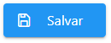 | Permite salvar os dados informados na tela. | Deve validar campos obrigatórios, regras de vigência (incluindo ausência de sobreposição) e consistência das faixas antes de salvar.
Voltar | 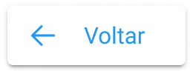 | Cancela a operação em andamento e retorna para a tela anterior. | Não deve salvar alterações não confirmadas.
Nova Vigência |  | Permite iniciar o cadastro de uma nova vigência da tabela de IRRF. | Disponível na tela de listagem. Deve respeitar regras de vigência, impedindo sobreposição de períodos.
Adicionar Faixa |  | Permite incluir uma nova faixa de tributação. | Disponível apenas após salvar os Dados Gerais.
Visualizar |  | Permite visualizar os dados do parâmetro/faixa selecionado. | Tela aberta em modo somente leitura.
Editar |  | Permite alterar os dados do parâmetro/faixa selecionado. | Abre a tela em modo de edição. Deve respeitar regras de vigência e consistência das faixas.
Excluir Faixa |  | Permite remover uma faixa cadastrada. | Deve exibir confirmação antes da exclusão e validar integridade da sequência.
Limpar Filtro |  | Remove os filtros aplicados na listagem. | Atualiza a listagem exibindo todos os registros.

- Regras de negócio
Nº | Descrição da regra
RN001 | O sistema deve permitir o cadastro de parâmetros do IRRF.
RN002 | O sistema deve exigir o preenchimento dos campos obrigatórios antes de permitir o salvamento.
RN003 | Não deve ser permitido salvar parâmetros com dados inconsistentes ou inválidos.
RN004 | Cada parâmetro deve possuir controle de vigência por data de início e data de fim, sendo sua situação determinada dinamicamente com base nesse intervalo.
RN005 | A situação do parâmetro deve ser calculada dinamicamente pelo sistema com base na data de início e data de fim de vigência, não devendo ser persistida como atributo funcional autônomo.
RN006 | O parâmetro deve ser considerado Agendado quando a data atual for menor que a data de início de vigência.
RN007 | O parâmetro deve ser considerado Ativo quando a data atual for maior ou igual à data de início de vigência e a data de fim for nula ou maior ou igual à data atual.
RN008 | O parâmetro deve ser considerado Encerrado quando a data de fim de vigência for menor que a data atual.
RN009 | Deve ser permitido cadastrar parâmetros com data de início de vigência futura.
RN010 | Não deve ser permitido cadastrar parâmetros com períodos de vigência sobrepostos para o IRRF.
RN011 | O cadastro deve manter histórico de versões (vigências) dos parâmetros.
RN012 | A aba “Faixas de Tributação” deve ser habilitada somente após o salvamento dos Dados Gerais.
RN013 | O sistema deve permitir o cadastro de múltiplas faixas de tributação para cada parâmetro.
RN014 | As faixas devem ser cadastradas em sequência, respeitando continuidade entre valores.
RN015 | Não deve ser permitido sobreposição entre faixas de tributação.
RN016 | Não deve ser permitido existir lacunas entre faixas de tributação.
RN017 | A ordem das faixas deve ser gerada automaticamente pelo sistema.
RN018 | A faixa inicial deve ser calculada automaticamente com base na faixa anterior.
RN019 | O campo Percentual (%) deve ser obrigatório para todas as faixas.
RN020 | O campo Dedução (R$) deve ser obrigatório para todas as faixas.
RN021 | Deve ser permitido cadastrar faixa sem valor final (faixa aberta), sendo permitida apenas uma faixa aberta por parâmetro, obrigatoriamente posicionada como a última da sequência. Após a definição de uma faixa aberta, não deve ser permitido cadastrar novas faixas.
RN022 | O sistema deve validar a consistência das faixas antes de permitir o salvamento.
RN023 | Deve ser permitido excluir faixas desde que a exclusão não comprometa a sequência e integridade da tabela.
RN024 | Caso a exclusão comprometa a sequência, o sistema deve impedir a operação e informar o usuário.
RN025 | O sistema deve exigir o preenchimento dos campos valor por dependente e dedução simplificada mensal.
RN026 | O sistema deve permitir edição dos parâmetros conforme permissões do usuário.
RN027 | O sistema deve registrar as operações de inclusão, alteração e exclusão em log de auditoria.
RN028 | O sistema deve aplicar máscaras para valores monetários e percentuais.
RN029 | O sistema deve garantir que os valores cadastrados sejam utilizados corretamente nos cálculos do imposto de renda.

- Protótipos

https://www.figma.com/design/C7yziMmMpbi5ltH9DP8h1y/SIGEP---TABELAS-DE-REFERENCIA?node-id=13052-1228&t=VXCLPv1q4o2uQkc5-1
Protótipo 1: Tela Tabela – IRRF – Imposto de Renda Retido na Fonte
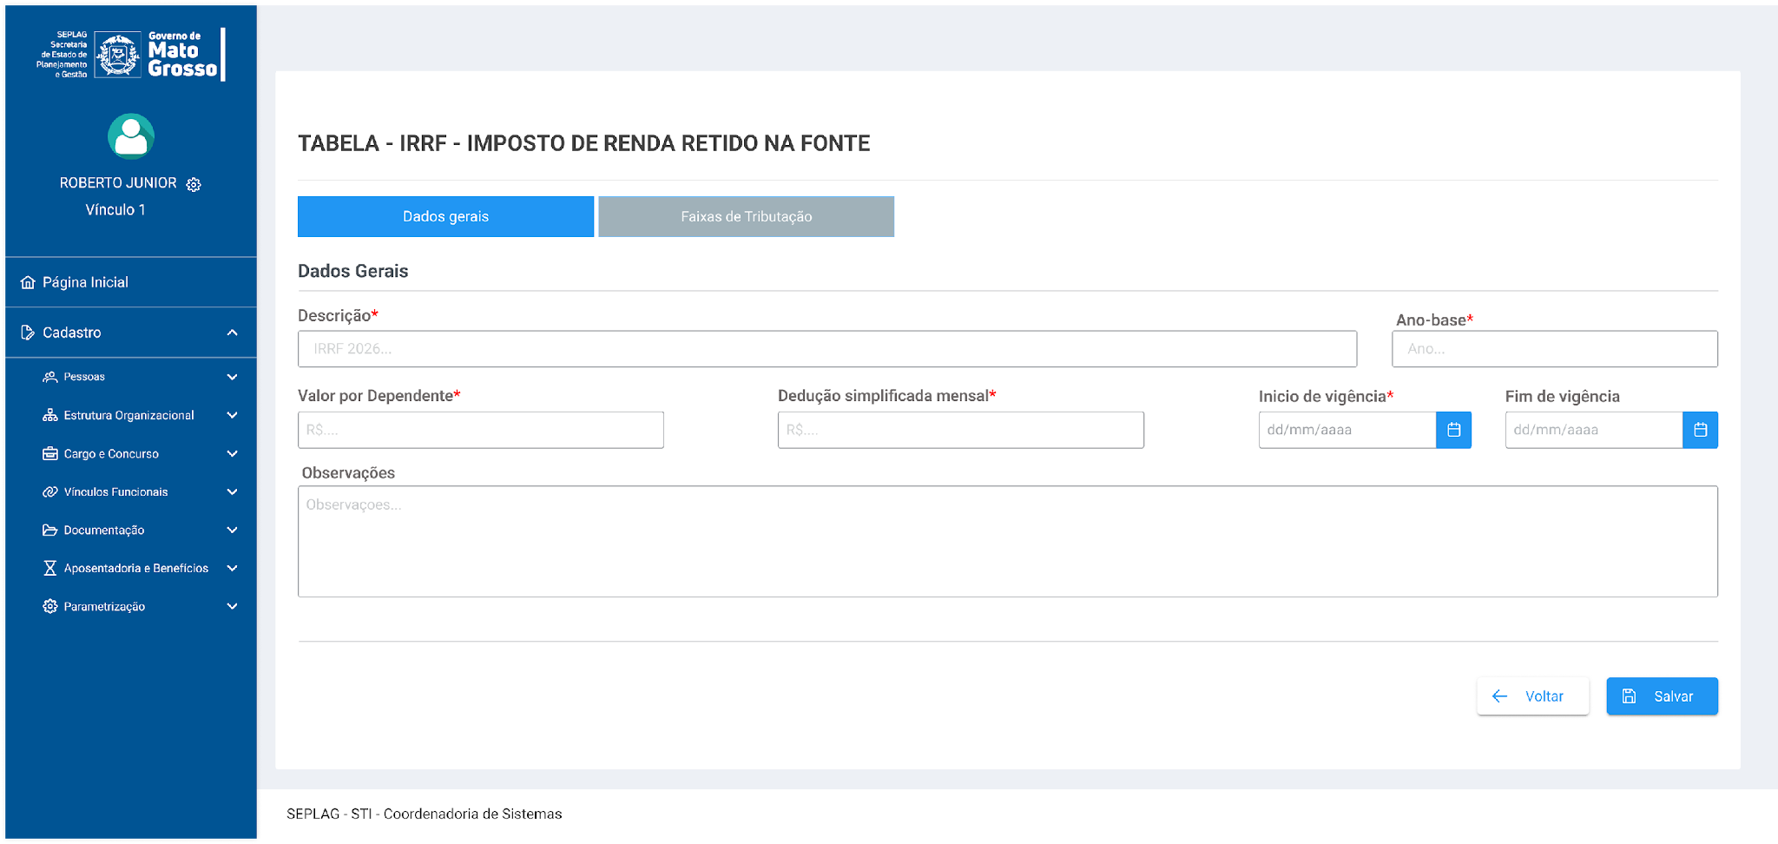

Protótipo 2: Tela Tabela – IRRF – Imposto de Renda Retido na Fonte - Faixas
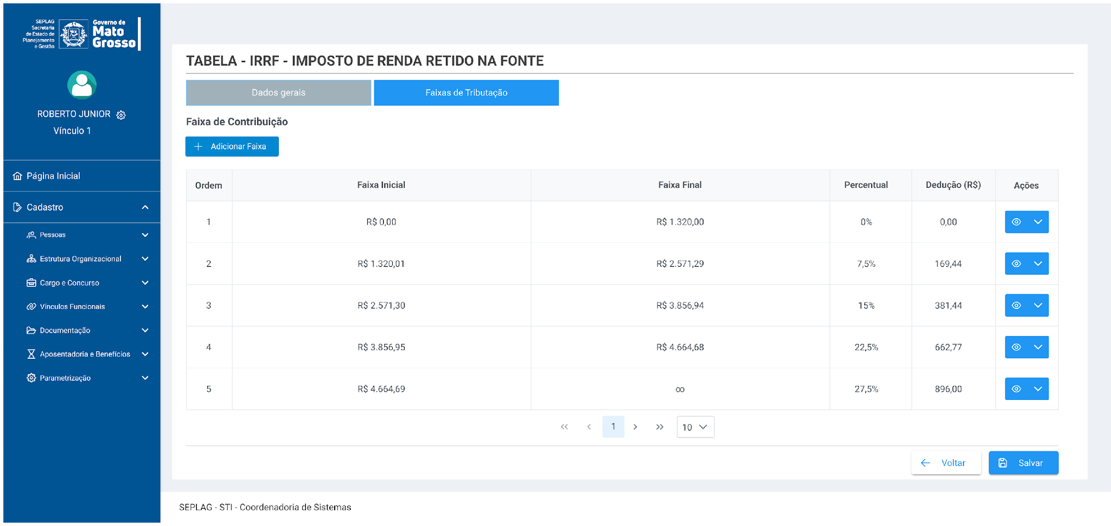

Protótipo 3: Tela Tabela – IRRF – Imposto de Renda Retido na Fonte - Modal
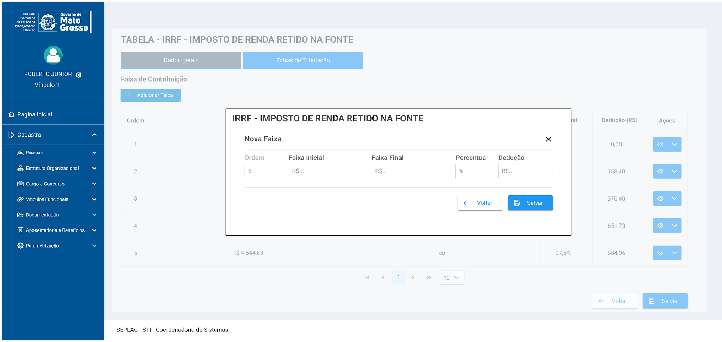
Matriz de permissões
Órgãos e Entidades
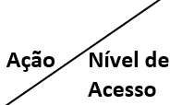 | Admin do Sistema | Admin Central | Admin Setorial | Chefia do Setor | Analista SEPLAG | Operador de Sistema
Adicionar | - | - | - | - | - | -
Visualizar | - | - | - | - | - | -
Editar | - | - | - | - | - | -
Excluir | - | - | - | - | - | -

Documentos/Legislação:
N/A

